##### Truy cập chức năng Đăng ký Nhóm tài sản

Quản lý tài sản 🡪 Dùng chung 🡪 Nhóm tài sản 🡪 Đăng ký nhóm tài sản

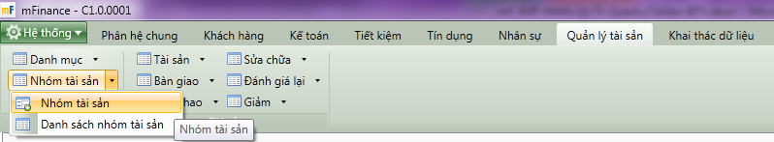

1. Cây thực đơn truy cập chức năng Đăng ký Nhóm tài sản

##### Khai báo thông tin

###### Thẻ thông tin chung

* Giao diện

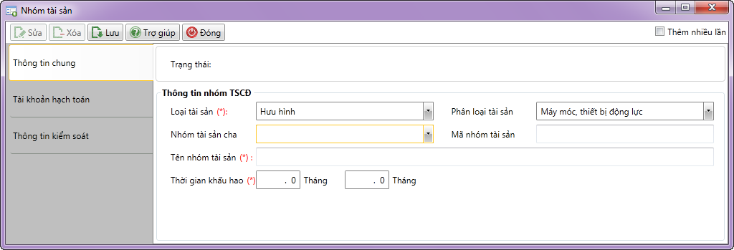

1. Đăng ký Nhóm tài sản – Thẻ thông tin chung

* Nhập thông tin

|  |  |  |
| --- | --- | --- |
| **STT** | **Tên trường** | **Diễn giải** |
| ***Thông tin nhóm TSCĐ*** | | |
|  | Loại tài sản (*) | * Chọn loại tài sản trong danh sách như sau |
|  | Phân loại tài sản (*) | * Chọn phân loại tài sản trong danh sách như sau |
|  | Nhóm tài sản cha | * Chọn Nhóm tài sản cha khi muốn tạo một nhóm tài sản con trong nhóm tài sản cha được chọn. * Nhóm tài sản cha được chọn từ Danh sách nhóm tài sản. |
|  | Mã nhóm tài sản (*) | * Hệ thống tự động hiển thị mã nhóm tài sản được khai báo trong hệ thống * Mã nhóm tài sản là duy nhất trong hệ thống |
|  | Tên nhóm tài sản (*) | * Tự nhập tên nhóm tài sản tự bàn phím |
|  | Thời gian khấu hao (*) | * Tự nhập từ bàn phím. |

###### Thẻ thông tin tài khoản hạch toán

* Giao diện

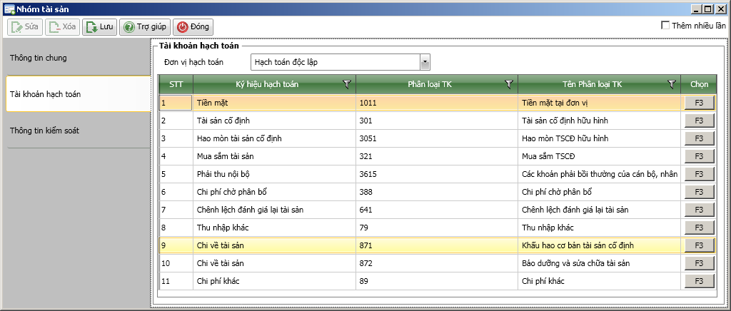

1. Đăng ký Nhóm tài sản – Thẻ Tài khoản hạch toán

* Nhập thông tin

|  |  |  |
| --- | --- | --- |
| **STT** | **Tên trường** | **Diễn giải** |
|  | Đơn vị hạch toán | * Cho phép chọn đơn vị hạch toán độc lập hay phụ thuộc để hiển thị hệ thống tài khoản phù hợp. |
|  | Chọn tài khoản hạch toán | * Chọn  để hiển thị danh sách tài khoản. * Chọn tài khoản phù hợp với ký hiệu hạch toán của nhóm tài sản. |

##### Lưu thông tin

* : Lưu thông tin ở trạng thái đã duyệt.